МИНИСТЕРСТВО НАУКИ И ВЫСШЕГО ОБРАЗОВАНИЯ

РОССИЙСКОЙ ФЕДЕРАЦИИ

ФЕДЕРАЛЬНОЕ ГОСУДАРСТВЕННОЕ БЮДЖЕТНОЕ ОБРАЗОВАТЕЛЬНОЕ

УЧРЕЖДЕНИЕ ВЫСШЕГО ОБРАЗОВАНИЯ

«РОССИЙСКИЙ ГОСУДАРСТВЕННЫЙ

ПЕДАГОГИЧЕСКИЙ УНИВЕРСИТЕТ им. А. И. ГЕРЦЕНА»

**институт информационных технологий и технологического образования**

**кафедра информационных технологий и электронного обучения**

Основная профессиональная образовательная программа

Направление подготовки 09.03.01 Информатика и вычислительная техника

Направленность (профиль) «Технологии разработки программного обеспечения»

форма обучения – очная

**Курсовая работа**

по дисциплине «Технологии компьютерного моделирования»

Тема

**Компьютерное моделирование в астрономии**

Обучающегося 2 курса

Иванова Ивана Андреевича

Руководитель:

д.п.н, профессор

______________         Власова Е. З.

«_______» __________________ 2020 г.

**Санкт-Петербург**

**2020**

Оглавление

Стр.

Введение 2 Компьютерное моделирование как инструмент научного наблюдения и прогнозирования 3

Программы по астрономии 4

Решение задачи 5

Вывод 8

Литература 9

**Введение**

Повсеместное распространение персональных компьютеров и информационных технологий (ИТ), сделало компьютерное моделирование одним из результативных методов изучения физических, технических, биологических и иных систем. Логичность компьютерных моделей помогает выявить основные факторы, определяющие свойства изучаемых объектов, исследовать отклик исследуемой системы на изменения ее параметров, начальных условий и внешних воздействий. Развитие ИТ открывает большие возможности для проведения вычислительного эксперимента с математической моделью, позволяет создавать визуальные образы абстрактных объектов, изучать процессы в их динамике, а также формировать у школьников и студентов навыки алгоритмизации и программирования.

Использование компьютеров в астрономии, как и в других науках, чрезвычайно разнообразно. Это и автоматизация наблюдений, и обработка их результатов, и работа с большими каталогами, и небесно-механические расчеты. Не забудем о компьютерных сетях, без которых уже невозможно представить себе современную науку. Даже при написании статей компьютер теперь совершенно необходим. Здесь мы подробнее поговорим о довольно специфическом применении компьютера в астрофизике - компьютерных экспериментах. Компьютерное моделирование самых разных процессов, от физических до социальных, развивается уже более 50 лет, с первого появления ЭВМ. Часто это связано не столько с большим объемом вычислений, сколько с очень сложным характером исследуемых процессов, которые не поддаются аналитическому описанию. Иногда проще показать, чем рассказать, и дисплей дает такую возможность. Для повышения наглядности и эффективности изучения астрономии и астрофизики применяются графические 3D-модели различных небесных тел и создаваемых ими полей, а также динамические модели движения планет, комет, двойных звезд и т.д. В настоящее время существуют различные компьютерные модели Солнечной системы, помогающие изучить целую совокупность астрономических явлений, начиная от Солнечных и Лунных затмений и заканчивая прохождением той или иной кометы мимо Юпитера. Они созданы профессиональными программистами и имеют несомненные преимущества.

# Компьютерное моделирование как инструмент научного наблюдения и прогнозирования

Многие астрофизические и космологические процессы нам не удается наблюдать ни напрямую, ни косвенно. Поэтому ученые вынуждены прибегать к компьютерному моделированию. Так, введя предполагаемые данные о наличии барионного вещества, темной материи и темной энергии, ученым удалось на суперкомпьютере получить модель крупномасштабной структуры Вселенной, где скопления галактик образуют связанную сеть, демонстрируя нам вероятное распределение вещества исходя из принятой на сегодняшний день космологической модели. Для осуществления компьютерного моделирования необходимо иметь некоторую исходную информацию. Рассмотрим методику сбора информации, которая актуальна и по сей день. Часто для исследования небесных объектов их фотографируют. Ранее положения звезд измеряли при помощи соответствующих приборов в лаборатории, на данный момент существуют цифровые базы данных. Проводя анализ астрономических фотографий, можно определить медленные перемещения сравнительно близких звезд на фоне более удаленных, заметить изображения достаточно слабых объектов, вычислить величину потоков излучения от звезд, планет и других разнообразных космических объектов. Если нужны высокоточные измерения энергии световых потоков, то используют фотоэлектрические фотометры. В них свет от небесного тела, собираемый объективом телескопа, направляется на светочувствительный слой электронного прибора, в котором возникает слабый ток, усиливаемый и регистрируемый специальными электронными приборами (освещенность измеряют люксметрами, яркость — яркомерами). Пропуская свет через специально подобранные различные светофильтры, количественно и с большой точностью можно оценить цвет объекта.

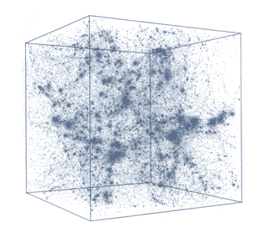

Рисунок 1 - Модель крупномасштабной структуры Вселенной

**Программы по астрономии**

Microsoft WorldWide Telescope

В этом приложении можно найти фотографии с телескопов Хаббл, Шпитцер и Чандра. Всемирный телескоп Microsoft — это коллекция знаний не только о Солнечной системе, но и обо всей Вселенной. С помощью этой программы пользователи могут свободно перемещаться по космическим просторам и открывать неизвестные ранее звезды, планеты, туманности и созвездия. Программа также содержит библиотеку мультимедийных материалов, в которых астрономы, преподаватели и сотрудники NASA рассказывают о своих работах и исследованиях, обсуждают интересные космические объекты и процессы, происходящие во вселенной.

## NASA’s Eyes

Еще одной из программ является своеобразная база знаний, которую удалось собрать NASA. Программное обеспечение NASA’s Eyes — это имитация Солнечной системы, где в режиме реального времени показывается расположение планет, спутников и самых известных космических аппаратов NASA.

## Stellarium

Stellarium — самый популярный и наиболее реалистичный виртуальный планетарий. По умолчанию он показывает 600 000 звезд, что гораздо больше, чем мы можем увидеть невооруженным глазом или даже в бинокль. А после установки дополнительных баз данных он может отображать до 21 млн звезд. Кроме того, он показывает положение спутников, планет (включая внесолнечные), галактик и туманностей. Основное преимущество Stellarium — это механизм имитации внешнего вида неба, что позволяет нам адаптировать изображение, которое отображается, в текущим погодным условиям. Вид горизонта накладывается на небо, поэтому изображение на экране может содержать элементы реальной среды (например, деревьев).

Кроме того, он показывает положение спутников, планет (включая внесолнечные), галактик и туманностей. Основное преимущество Stellarium — это механизм имитации внешнего вида неба, что позволяет нам адаптировать изображение, которое отображается, в текущим погодным условиям. Вид горизонта накладывается на небо, поэтому изображение на экране может содержать элементы реальной среды (например, деревьев).

**Решение задачи**

Чтобы продемонстрировать полезность компьютерных технологий в астрономии, решим несложную задачу.

Постановка задачи

Организовать и провести вычислительный эксперимент для исследования видимых траекторий движения планет Солнечной системы. Конкретизируем условие и попытаемся написать программу, которая, на основании исходных данных двух планет Солнечной системы будет вычислять траекторию движения одной планеты относительно другой.

Построим математическую модель:

Уравнения движения одной планеты относительно другой имеют вид:

x = r1 cos (w1t + j) - r2 cos (w2t + j)

y = r1 sin (w1t + j) - r2 sin (w2t + j)

где r– расстояние планеты до Солнца;

w - угловая скорость вращения планеты;

w = 2pi / T (T - период обращения планеты вокруг Солнца

Естественно, у каждой планеты свои исходные данные

Таблица 1 - Планеты(данные)



Итак, условие поставлено, а математическая модель построена, теперь пришло время написать программу. Язык программирования – C#.

Код программы

using System;

namespace ConsoleApp1

{

class Program

{

static void Trajectory(int firstPeriod, int firstRange, int secondPeriod, int secondRange)

{

double firstSpeed = 2 * Math.PI / firstPeriod;

double secondSpeed = 2 * Math.PI / secondPeriod;

Console.WriteLine("\nDays\tCoordinate x\tCoordinate y");

for (int time = 0; time <= 5500; time += 20)

Console.WriteLine("{0}\t{1}\t{2}", time, String.Format("{0:#######}",firstRange * Math.Cos(firstSpeed * time) - secondRange * Math.Cos(secondSpeed * time)), String.Format("{0:######}", firstRange * Math.Sin(firstSpeed * time) - secondRange * Math.Sin(secondSpeed * time)));

}

static void Main()

{

Console.WriteLine("Траектория движения одной планеты относительно другой\n");

Console.WriteLine("Расстояние первой планеты от Солнца");

int firstRange = Convert.ToInt32(Console.ReadLine());

Console.WriteLine("\nПериод вращения первой планеты вокруг Солнца");

int firstPeriod = Convert.ToInt32(Console.ReadLine());

Console.WriteLine("\nРасстояние второй планеты от Солнца");

int secondRange = Convert.ToInt32(Console.ReadLine());

Console.WriteLine("\nПериод вращения второй планеты вокруг Солнца");

int secondPeriod = Convert.ToInt32(Console.ReadLine());

Trajectory(firstPeriod, firstRange, secondPeriod, secondRange);

}

}

}

Данная программа принимает с клавиатуры значения расстояния до Солнца и периодов вращения двух планет Солнечной системы, а затем, в методе Trajectory последовательно расчитывается угловая скорость вращения первой и второй планет и наконец координаты графика траектории движения планет. Теперь, для примера попробуем найти траекторию движения Венеры относительно Земли. Временной диапазон – 5500 дней.

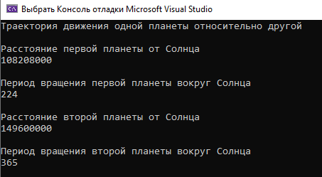

Рисунок 2 – Интерфейс программы

После ввода необходимых данных, мы получаем координаты траектории движения, из которых можно построить график зависимости.

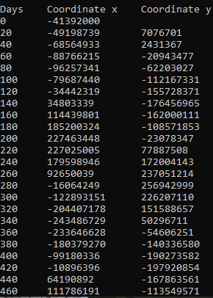

Рисунок 3 – Результат программы

Данный график был исполнен в программе Microsoft Excel

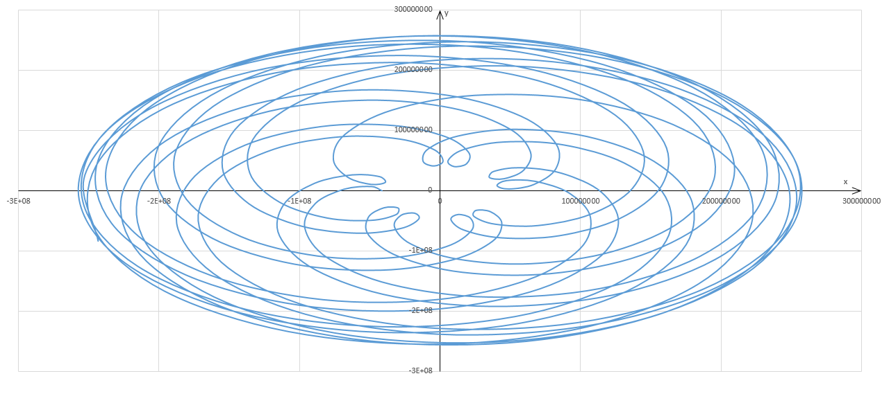

Рисунок 4 – График траектории движения

**Вывод**

Преимущества компьютерного моделирования заключа­ются в том, что оно:

• дает возможность рассчитать параметры и смоделировать явления, процессы и эффекты, изучение которых в реаль­ных условиях невозможно либо очень затруднительно;

• позволяет не только пронаблюдать, но и предсказать ре­зультат эксперимента при каких-то особых условиях;

• позволяет моделировать и изучать явления, предсказыва­емые любыми теориями;

• является экологически чистым и не представляет опасно­сти для природы и человека;

• обеспечивает наглядность;

• доступно в использовании.

Таким образом, использование компьютерных моделей в астрономии может быть использовано как при изучении данной науки, так и для наглядной замены физических экспериментов компьютерными.

**Литература**

1. Майер Р.В. Использование компьютерных моделей при изучении астрономии: расчет движения Марса по небесной сфере // Современная педагогика. 2014.
2. Бутиков. Е.И. Компьютерное моделирование движений космических тел / Бутиков. Е.И. // 2016.
3. Черных А.А. Области применения компьютерного моделирования / Черных А.А. // Материалы XII Международной студенческой научной конференции «Студенческий научный форум». – 2020.
4. Боев В., Сыпченко Р. Компьютерное моделирование [Электронный ресурс] / Боев В., Сыпченко Р. // Национальный Открытый Университет «ИНТУИТ». – Режим доступа: <https://intuit.ru/studies/courses/643/499/info>
5. Свитлюк Ю. Космос в вашем компьютере. 5 лучших программ по астрономии / Свитлюк Ю. // 2020.